山东省德州市德城区二屯镇中学九年级《16.3电阻》导学案(人教版物理)
【学习目标】
1．认识电阻的概念，知道电阻是导体本身的一种性质。
2. 能画出电阻的符号，知道电阻的单位及单位换算。
3. 能在实验研究的基础上理解电阻的大小与导体的材料、长度、横截面积及温度有关。
4．体会用控制变量法探究电阻与哪些因素有关，积极动手进行实验。
【学习重点】电阻概念的建立。
【学习难点】通过实验说明决定电阻大小的因素有哪些。
【自主学习】
1．电阻是表示 的物理量；用字母 表示。
2．在国际单位制里，电阻的单位是 ，简称 ，符号是 。
比较大的单位还有 、 ，符号分别为 、 。
1kΩ= Ω 1MΩ= kΩ= Ω
3．电阻器的符号： 。
4.影响电阻大小的因素有 。
【共同探究】
- 学生活动：了解电阻
（一）阅读课本P63，观察教师演示16.3-1实验，回答下面问题：
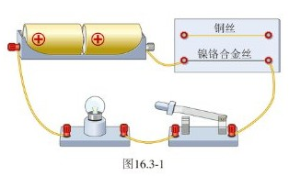
1．在相同的电压下，当把铜丝接入电路时，小灯泡明亮，表明铜丝对电流的 作用较小；当把镍铬合金丝接入电路时，小灯泡较暗，表明镍铬合金丝对电流的 作用较大。
2．在物理学中，用电阻来表示 的大小。导体的电阻越大，表示导体对电流的 越大。电阻用符号 表示。
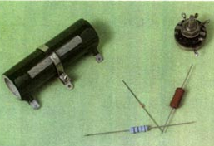
3．电阻的单位有 、 、 ；符号分别为 、 、
各
种电阻器
单位换算：1kΩ= Ω 1MΩ= kΩ= Ω
4．电阻器就是 的元件，也叫 ，简称 。符号： 。
- 学生活动：探究影响导体电阻大小的因素
（二）影响电阻大小的因素
A
B
C
D
A
0
1
2
3
0
0.6
0.4
0.2
0.6
3
猜想：影响电阻大小的因素有材料、长度、横截面积（粗细）……
设计实验：
实验电路装置及器材如右图所示。
其中：A为细长的铜丝
B为细长的镍铬合金丝
C为粗长的镍铬合金丝
D为细短的镍铬合金丝
进行实验
由于探究过程中涉及到多个因素,因此实验时采用 的实验方法对各个因素逐个研究。通过比较电流表示数的大小来比较电阻的大小，电流的计数越大，接入电路中的电阻丝的电阻越 。
丝是 和 进行实验。
结论1：导体电阻大小与导体的材料 关。
(2)电阻的大小跟导体横截面积的关系
需要控制的变量是 ，改变的变量是 ，因此应选择的电阻丝是 和 进行实验。
结论2：导体电阻大小与导体的材料 关。相同情况下，导体的横截面越大电阻越 。
(3)电阻的大小跟导体长短的关系
需要控制的变量是 ，改变的变量是 ，因此应选择的电阻丝是 和 进行实验。
结论3： 。
（4）除以上因素外，你们小组认因导体的电阻还与什么因素有关？设计实验并动手探究一下吧。
猜想：影响电阻大小的因素还有
经过探究发现 。
综上所述，导体的电阻是导体本身的一种性质，它的大小决定与导体的 、
、 、 。
- 半导体和超导体
自主阅读P66页的“科学世界”内容，思考并回答下列问题，
- 导体 好，绝缘体的 比较差。有些材料，例如 导电性能介于 和 之间，称作 。 等外界因素对半导体的导电性能有很大影响。利用半导体材料可以制作 、 。
- 有些物质在很低的温度时，电阻就变成了0，这种现象被称为超导现象。
【归纳整理】
1．电阻是表示导体 ，电阻的符号： ；
2．电阻的单位： 符号： 。
3．电阻器是 元件，电路符号：
电阻

[来源:Zxxk.Com]
电阻
影响电阻大小的因素
1．实验方法：
2．实验结论：导体的电阻是导体本身的一种 ，它的大小与导体的 、 和 等因素有关。

【达标检测】
1．30Ω=________kΩ；2kΩ=________MΩ.
2. 人在皮肤干燥时电阻约为几千欧至几十千欧，10 kΩ=________ Ω;我们平常说的绝缘体，其电阻一般应在1 MΩ以上，1 MΩ=________Ω.
3．甲、乙两条电阻丝用同种材料做成，若它们粗细相同，甲长1m、乙长0.6m，则_____的电阻小；若它们的长都为1m，甲的横截面积是4mm2，乙的横截面积是2mm2，则_____的电阻大．
4.一段导体，对折起来拧成一股后，它的电阻会_ ____，这是因为它的_______变短，而________变大[来源:学科网]
5．把一段电阻线（粗细均匀）对折后使用，则电阻变为原来的
6．有三根同种材料制成的电阻丝，其中A、B粗细相同，但A长于B，又B、C长短相同，但C粗于B，则电阻值从小到大依次是________．
8.1小明用两节干电池和一个灯泡连接了如图所示的电路，用来探究铅笔芯AB的导电性．闭合开关后发现灯泡能发光，这说明铅笔芯是________（选填“导体”或“绝缘体”），发出微弱的光说明有 通过灯泡，当P向右移动时灯泡亮度增大，说明铅笔芯接入电路的电阻 （选填“增大”或“减小”），这个实验说明导体的电阻跟导体的 有关。
Ａ
Ｂ
Ｐ
Ｑ
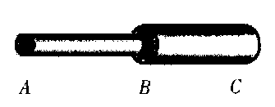

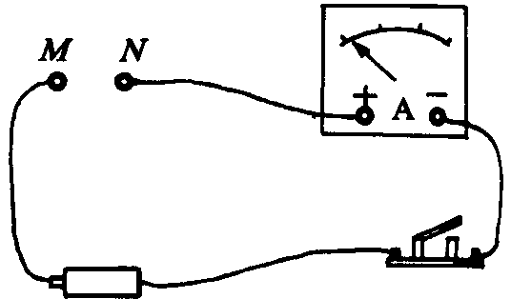
9. 如图所示，在M、N之间接入粗铅笔芯 ，若保持N位置不变，当M向左移动时，电流表的示数___，这是因为____________________。

6．如右上图所示，AB和BC是由同种材料制成的长度相同、横截面积不同的两段导体，将它们串联后连入电路中．比较通过它们的电流的大小，有（ ）
A． I_{AB}＜I_{BC} B． I_{AB}＝I_{BC} C．I_{AB}＞I_{BC} D．无法确定
7.A、B是长度相同的镍铬合金电阻丝，且A的横截面积大于B的横截面积，则A的电阻值 B的电阻值。若将它们串联后接入电路，流过A的电流 流过B的电流。（填“大于”“等于”或“小于”）
8.人们通常用的铜和铝制作导线，是因为（ ）
A.它们的电阻小 B.它们的价格低
C.粗细相同时，其它金属比它们的电阻大 D.长度、粗细都相同时，它们的电阻较小
9.超导体可用来制作（ ）
A．电炉丝 B．电灯丝 C．输电线 D．保险丝
10．某电阻线长5m，阻值为2Ω，若将其剪掉一半长度，再拉长至原来长度后的电阻值（ ）
A．2Ω B．1Ω C．大于1Ω而小于2Ω D．大于2Ω
11．关于电阻，下列说法不正确的是（ ）
A．导体的电阻是导体本身的一种性质，它的大小决定于它本身的材料、长度和横截面积
B．电阻是表示导体对电流阻碍作用大小的物理量
C．导体的电压为零时，电阻也为零
D．导体电阻还跟温度有关
12.家用白炽灯的灯丝烧断后，若把灯丝小心地搭在一起，我们会发现灯泡将比以前更亮，这是因为搭好的灯丝的电阻（ ）
A．变大了 B．变小了
V
C．没有变化 D．以上三种情况都有可能
13.如图所示，小平做实验时将电压表串联在电路中了，那么闭合开
关后，会出现的情况为（ ）
A．灯泡的灯丝烧断 B．电压表一定烧坏
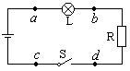
C．电源损坏 D．电压表指针有明显偏
14．以下有关电阻的观点中，你认为错误的是（ ）．
A．不同的导体，电阻一般不同
B．导体被加热后，电阻一般会随温度升高而增大
C．一个导体两端的电压越大，电流越大，则它的电阻就越小
D．导体的电阻大小决定于导体的材料、长度、横截面积和温度
15．在如图所示电路中，开关闭合后，电流表的示数是0．6A，当缓慢地给线圈加热一段时间后，观察电流表的示数，可以看到电流表的示数将（ ）
A．小于0.6A B．等于0.6A
C．大于0.6A D．无法判断
16．在“探究影响导体电阻大小的因素”实验中，小明设计了如图所示的电路．
（1）在连接电路时发现，还缺少一个元件，他应该在电路中再接入的元件是 ．
（2）为粗略判断a、b两点间导体电阻的大小，可观察 ．
a
b
（3）另有甲、乙两位同学分别对小明的电路作了如下的改进：甲把灯泡更换为电流表；乙在原电路中串联接入电流表．你认为 同学的改进更好一些，理由是 ．
17.分析复杂电路时，通常把电路中的电流表和电压表进行理想化处理，正确处理方式是( )
A．把电流表看作是一个大电阻 B．把电压表看作是一根导线
C．把电流表看作是断开的 D．把电压表看作是断开的
18．小芳同学在探究“决定导体电阻大小的因素”时，做出了如下猜想：
猜想①：在温度不变时，导体的电阻与导体的材料有关；
猜想②：在温度不变时，导体的电阻与导体的长度有关；
猜想③：在温度不变时，导体的电阻与导体的横被面积有关．
供她选择的导体如下表所示：
序号 | 材料 | 长度（m） | 横截面积（mm²）
A | 镍铬合金 | 0.8 | 0.5
B | 锰铜 | 0.8 | 1
C | 锰铜 | 0.8 | 0.5
D | 锰铜[ | 1.2 | 0.5
她画出了实验电路图，并按要求正确地连接了电路．请完成下列填空（只填序号）：
(1)要验证猜想①，小芳同学应选择的两段导体是 和 ；
(2)要验证猜想②，小芳同学应选择的两段导体是 和 ；
(3)要验证猜想③，小芳同学应选择的两段导体是 和 ；
（4）这种物理研究方法，通常叫做 。

